Tiết học STEM – Trải nghiệm mới cho các bạn học sinh lớp 2A2 trường Tiểu học Giang Biên.

Những năm gần đây ở Việt Nam chắc hẳn mọi người thường xuyên thấy xuất hiện trên các kênh truyền thông mọi người thường xuyên nhắc đến thuật ngữ “STEM”. Cách dùng từ STEM đang trở thành xu thế. Nhiều trường học, trung tâm giáo dục trên toàn quốc đang triển khai đưa phương pháp giáo dục STEM vào chương trình đào tạo.
STEM giờ đây đã trở thành một thuật ngữ quen thuộc ở các nền giáo dục tiên tiến - một mô hình giáo dục mới của thế giới, tích hợp nhiều môn học và kỹ năng giúp học sinh phát triển và hội nhập tốt. Tại Việt Nam, khi chương trình giáo dục phổ thông mới đã được xây dựng và từng bước đưa vào thực tiễn việc tiếp cận, trang bị cho HS các hoạt động với các dự án khoa học luôn được nhà trường chú trọng.
Một số hình ảnh các bạn học sinh hào hứng trong tiết học“Bé thực hành trong chương trình STEM”

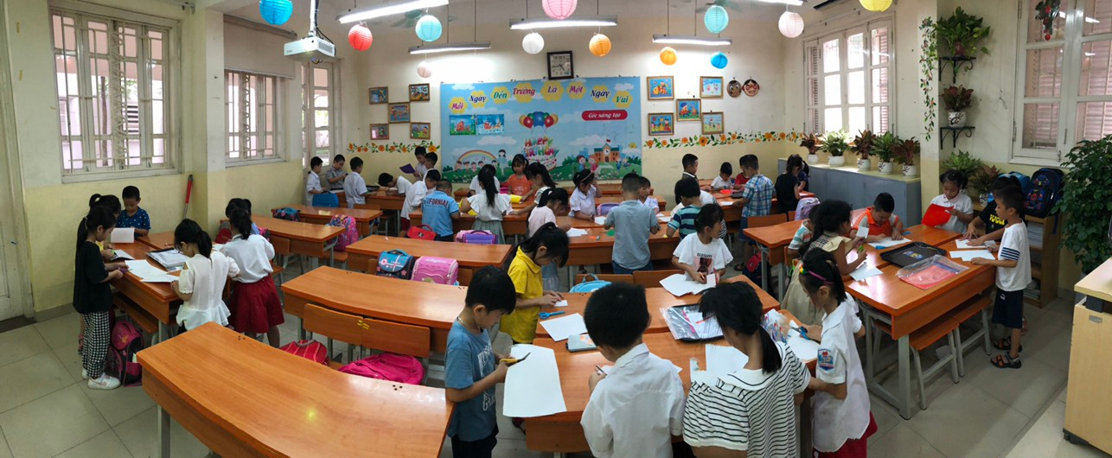

Trong hoạt động trải nghiệm STEM, học sinh được khám phá các ứng dụng khoa học, kỹ thuật trong thực tiễn đời sống. Qua đó, nhận biết được ý nghĩa của khoa học, công nghệ, kỹ thuật và toán học đối với đời sống con người, nâng cao hứng thú học tập các môn học STEM. Đây cũng là cách thức để thu hút sự quan tâm của xã hội tới giáo dục STEM. Đa dạng về hình thức và phù hợp với mỗi đối tượng, các tiết học về STEM đã tiếp thêm niềm yêu thích, khả năng sáng tạo của các bạn nhỏ của trường Tiểu học Phúc Tân.
Nhà trường và các lớp đều chuẩn bị tích cực cơ sở vật chất, trang thiết bị, vật liệu, đồ dùng đầy đủ cho các bạn học sinh. Vì vậy, dù thời lượng dù không nhiều nhưng các bạn học sinh trường Tiểu học Giang Biên đã có sản phẩm thiết thực ý nghĩa cũng như nói lên ước mơ, sự chung tay của lớp thế hệ kế tiếp giữ cho trái đất mãi màu xanh.

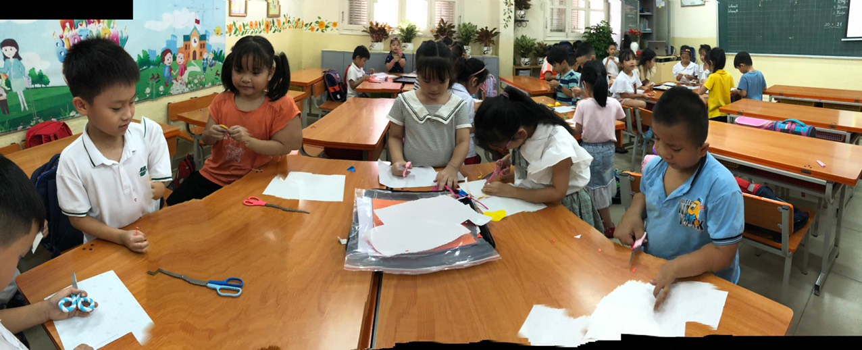
Các em học sinh và những sản phẩm tự mình làm ra

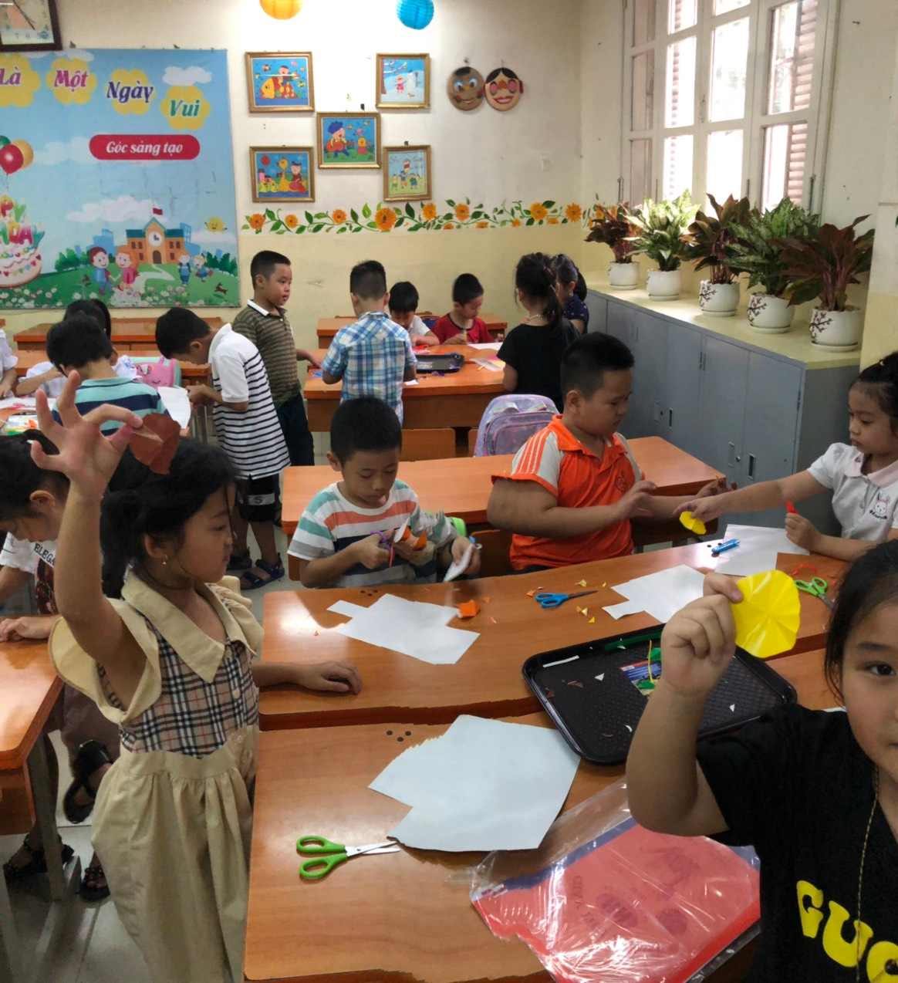
Học sinh hào hứng, tích cực tham gia. Những bạn nhỏ hăng hái, tự tin, mạnh dạn đều tạo ra các sản phẩm đẹp mắt.
Chương trình giáo dục STEM hiện đang là chủ đề nhận được sự đặc biệt quan tâm của Sở Giáo dục Đào tạo Hà Nội, Phòng Giáo dục Đào tạo quận Long Biên cũng như tất cả các trường học trên toàn quận. Giáo dục STEM chính là khơi gợi và truyền ngọn lửa đam mê cho trẻ thông qua các hoạt động thực hành, trải nghiệm lý thú. Với các hoạt động trải nghiệm về STEM, học sinh trường Tiểu học Giang Biên rất hứng khởi tạo động lực cho học sinh tích cực trong mọi hoạt động.

